广汽本田全新雅阁「超感新创」整合营销活动
广 告 主：广汽本田
所属行业：汽车
执行时间：2022.04.25-12.31
参选类别：元宇宙营销类
营销背景
2022年，受疫情和经济环境影响，汽车市场变得紧张复杂，消费者购车越发谨慎。
雅阁该如何持续收割目标用户的关注，让更多95后认同与追随，引领年轻、创新、时尚的品牌形象？
营销目标
持续收割目标用户关注，让更多95后认同与追随，引领年轻、创新、时尚的品牌形象。
策略与创意
在深入研究时发现，95后热衷于数字化创新并在社交媒体展现个性，带动全新节奏。
因此，2022年雅阁玩转数字化，通过共鸣激发大家购车欲望，以“超感新创”为主题的整合营销活动由此袭来。
怎么玩转数字化创新，跟95后同频共振？来看看雅阁这三步神操作吧！
第一步，雅阁与阿里妈妈跨界出圈
随着元宇宙概念爆火，数字藏品凭借其具有唯一性、收藏价值的特性，成为最前沿与炙手可热的艺术形式，更成为了时下年轻人追捧的时尚单品。
为此，雅阁紧跟潮流趋势，在4月下旬，跨界联合阿里妈妈，携手数字艺术家张周捷结合雅阁车身造型打造雅阁数字藏品《无线切面》，诠释雅阁动感美学。用户可通过天猫旗舰店下订雅阁或参与「雅阁超感世界」互动，赢取数字藏品。活动启动后，瞬间引爆各界车主圈，发行仅20日便全部抢空！
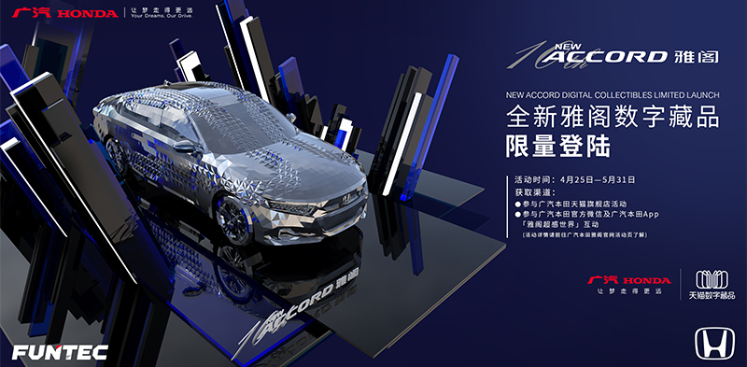
第二步，联动国内首个数字偶像AYAYI
潮流触觉敏锐的雅阁，在雅阁300万用户达成之际，联动国内首个数字偶像AYAYI开展系列公关活动，解锁多元数字玩法。
7月，雅阁官宣AYAYI作为首位数字品牌挚友，并一起打造「智联礼盒」，回馈雅阁车主。礼盒内包含线上礼品「智眼」数字藏品和完美搭配雅阁的天猫精灵，带动潮流新节奏。
8月，雅阁与AYAYI共同探馆广汽本田技术地标「超维智享空间」，解码电动未来。通过体验馆内的数字科技互动，了解i-MMD电机驱动的奥秘和广汽本田的电动化蓝图。
10月，雅阁更是前往AYAYI诞生地上海，一同探寻上海魔都，产出系列时尚大片。
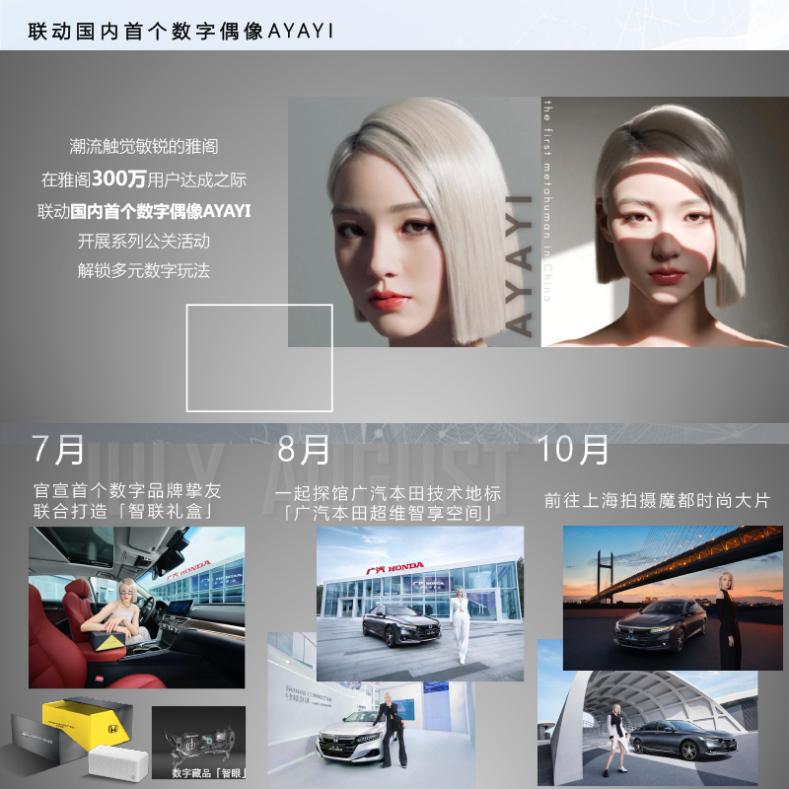
第三步，携手虚拟车主Cora带感圈粉
早在2021下半年，国内虚拟数字人爆发增长，全新雅阁率先行动，推出了汽车行业首个虚拟车主。
而今年，雅阁活用与用户共创的虚拟车主Cora，策划以Cora为主视觉的用车生活系列。利用Cora的日常动态展示雅阁车主画像，时尚的形象、热衷于艺术鉴赏、追求驾驭快感等等。通过这系列的用车场景，推出时尚篇、智能篇、运动篇，产出大量素材，并通过EPR和DMP精准投放，向用户渗透动感美学、智能科技、超感动力等产品卖点。
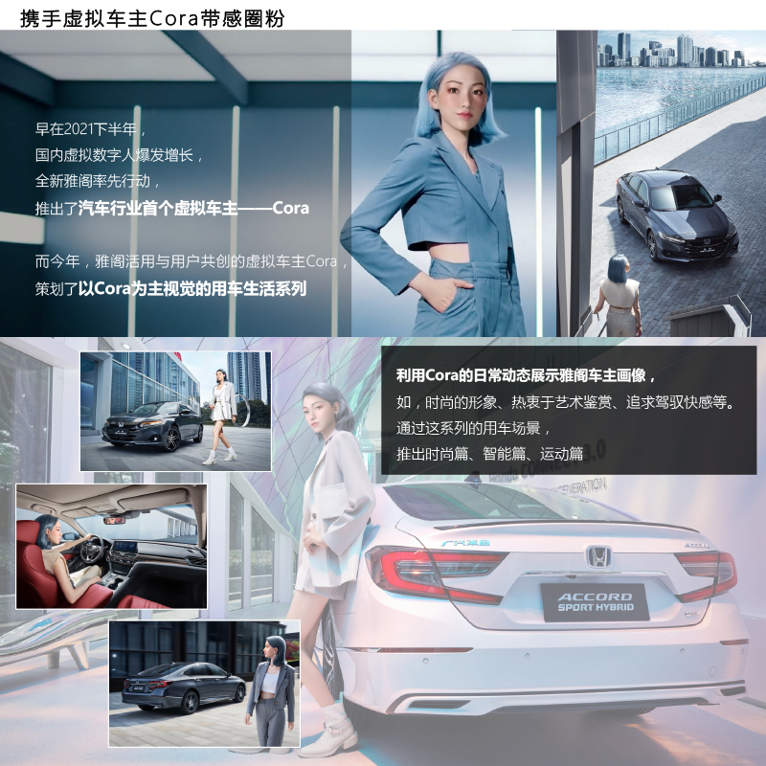
执行过程/媒体表现
案例说明视频链接：https://www.bilibili.com/video/BV1JT411C7xZ/?share_source=copy_web&vd_source=f30732bde1151618b61fa8714d113e94
在传播上，聚焦95后用户喜爱的媒体，运用微博、微信、bilibili、抖音、小红书等平台进行官方发信和精准化投放，最大化扩大活动声量，传播产品点。
雅阁×张周捷打造的数字藏品《无限切面》，活动可通过广汽本田APP、天猫旗舰店、官网H5三大渠道参与，同时段投放微博热搜/品牌速递和创新点位语义橱窗、微博朋友圈广告、阿里系超级风暴、淘宝品牌特秀等点位以及小红书达人推广进行活动引流。品牌公众号、微博与设计师公众号联合宣推，全面引爆活动声量。微博话题#限量雅阁数字藏品登陆#阅读量超1亿，讨论次数高达2万次。最终活动总曝光达2.73亿+，吸引2286.6万点击量，活动参与人气超20w+，以稀缺货品营销带动近2000人参与下订。
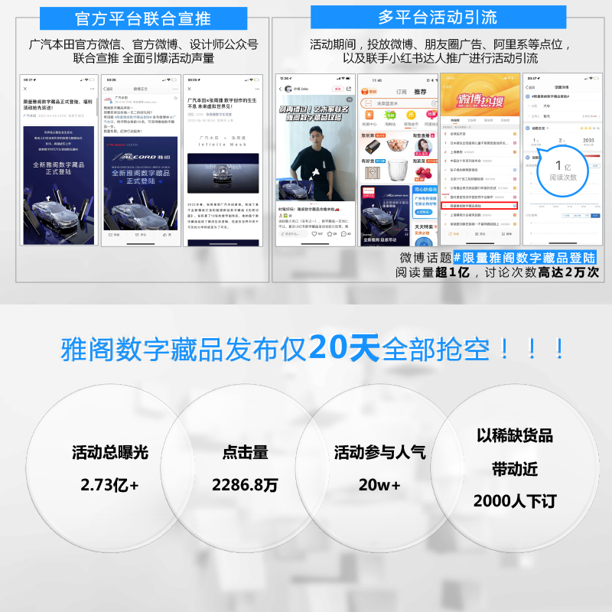
雅阁×AYAYI公关活动，通过微信朋友圈、抖音、新浪微博等网络投放渠道，曝光量高达6,190万，成功吸引151.2万点击量。更利用DMP精准投放触达95后年轻层，曝光量达656万，成功获取6308个官网有效访客。
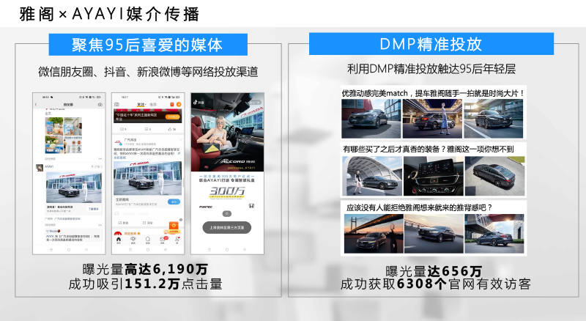
雅阁虚拟车主Cora日常动态系列，通过微信朋友圈、抖音、bilibili等网络投放渠道，曝光量达8,913万+，获取86万点击量。更利用DMP精准投放触达95后年轻层，曝光量达1642万，成功获取16649个官网有效访客。
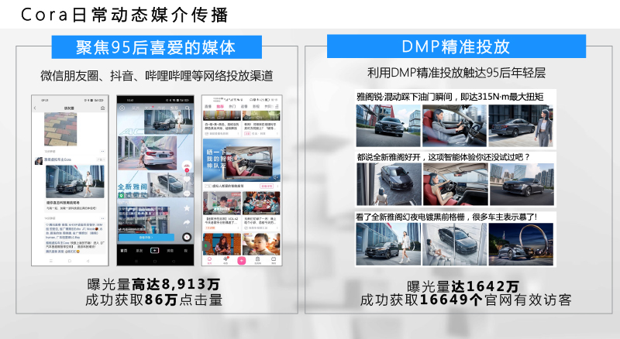
营销效果与市场反馈
整体活动曝光：总曝光量高达4.25亿人次亿，总点击量达2,524万。微博阅读量超1亿，朋友圈广告曝光达4423.5万。
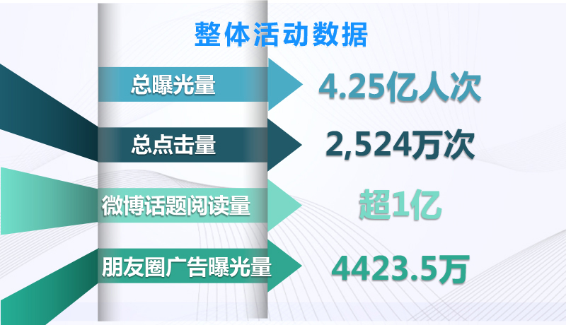
年轻用户比例上升：全新雅阁自21年10月出道以来，成功攻略了95后年轻层。全新雅阁与第十代雅阁相比，95后车主占比从21.6%上升至41.9%。
数字藏品促进销售：限量数字藏品《无限切面》作为线上下订惊喜bonus，联合小黑盒尖货抽签及精准广告传播，为品牌收集1000+条线索留资。通过本次跨界数字藏品，开启了线上购车新风潮，最终带来总曝光2.73亿+，而其中成交订单新客占比高达80% 。
